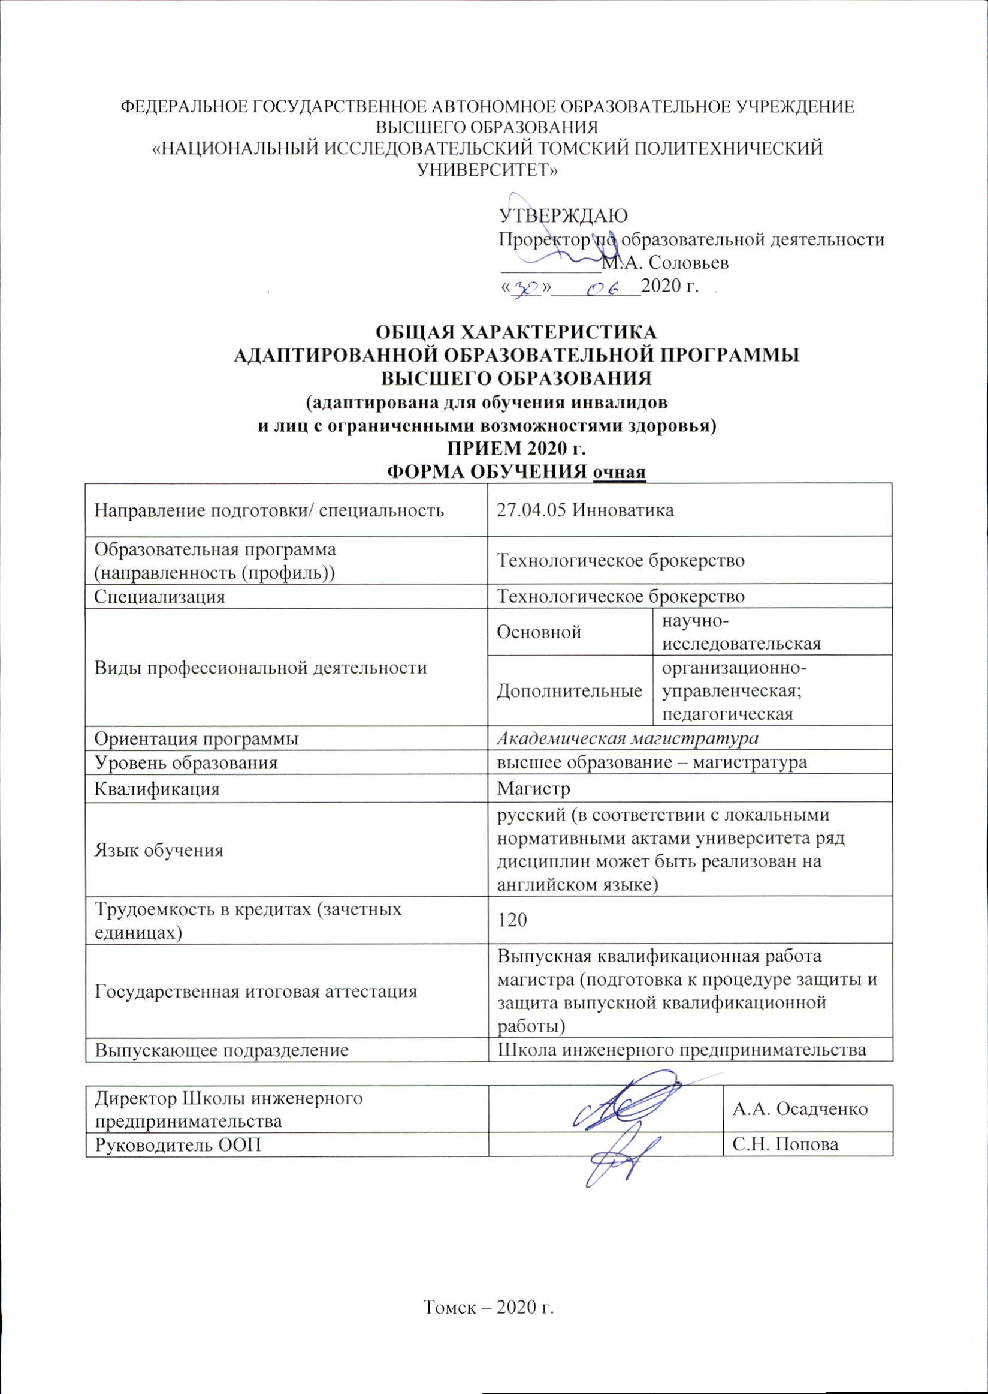
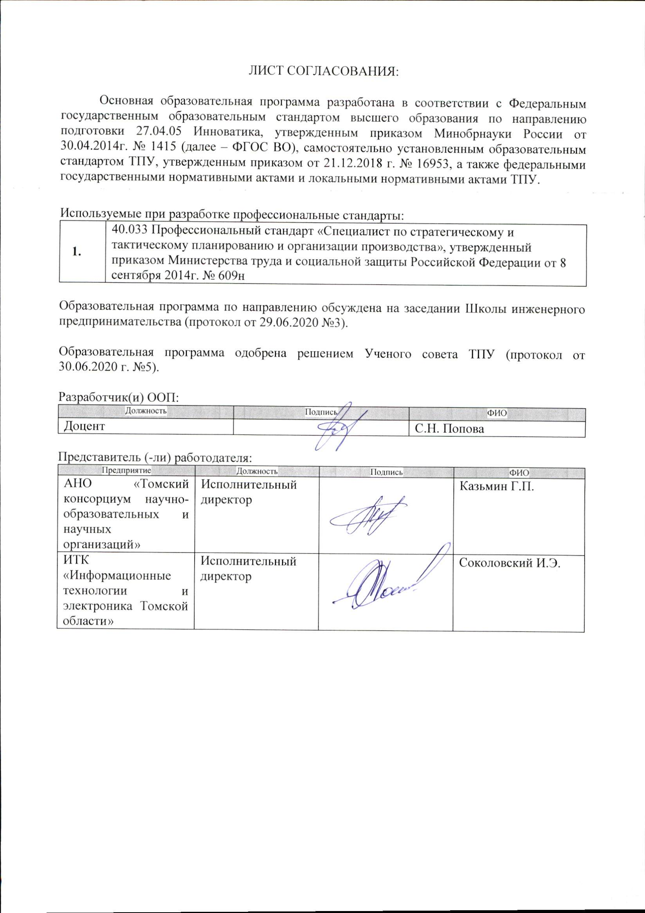
- Цель образовательной программы
Цель образовательной программы «Инженерное предпринимательство» по направлению подготовки (специальности) 27.04.05 Инноватика направлена на подготовку магистров, способных эффективно осуществлять научно-исследовательскую профессиональную деятельность (расширенную компетенциями организационно-управленческой и педагогической деятельности).
Комплект документов по образовательной программе обновляется ежегодно с учетом развития науки, культуры, экономики, техники, технологий и социальной сферы. Изменения в программе фиксируются в листе изменений ООП (приложение 1).
2. Сроки освоения образовательной программы
Срок получения образования по программе магистратуры (вне зависимости от применяемых образовательных технологий):
- в очной форме обучения, включая каникулы, предоставляемые после прохождения государственной итоговой аттестации, вне зависимости от применяемых образовательных технологий, составляет 2 года. Объем программы магистратуры в очной форме обучения, реализуемый за один учебный год, составляет 60 з.е.;
- при обучении по индивидуальному учебному плану, вне зависимости от формы обучения, составляет не более срока получения образования, установленного для соответствующей формы обучения, а при обучении по индивидуальному плану лиц с ограниченными возможностями здоровья может быть увеличен по их желанию не более чем на полгода по сравнению со сроком получения образования для соответствующей формы обучения. Объем программы магистратуры за один учебный год при обучении по индивидуальному плану вне зависимости от формы обучения не может составлять более 75 з.е.
3. Нормативная база
Требования и условия реализации основной образовательной программы определяются: Федеральным законом от 29.12.2012 г. № 273 «Об образовании в Российской федерации», Федеральным государственным образовательным стандартом высшего образования по соответствующему направлению подготовки, федеральными государственными нормативными актами и локальными нормативными актами ТПУ.
4. Характеристика профессиональной деятельности выпускников образовательной программы
4.1. Область профессиональной деятельности выпускников
Область профессиональной деятельности выпускников, освоивших образовательную программу, включает:
- инновационное развитие страны, регионов, территорий, отраслей и предприятий;
- развитие инфраструктуры и внедрение новых технологий;
- информационное, технологическое, нормативно-правовое, финансовое обеспечение инновационной деятельности;
- инноватика как область научно-технической деятельности.

4.2. Объекты профессиональной деятельности выпускников
Объектами профессиональной деятельности выпускников, освоивших образовательную программу «Технологическое брокерство», являются:
- программы и проекты инновационного развития территорий, предприятий и организаций;
- теория управления инновационными процессами;
- инновационные обучающие технологии и подготовка кадров для инновационной сферы деятельности.

4.3. Виды и задачи профессиональной деятельности выпускника
Виды и задачи профессиональной деятельности для подготовки выпускников программы:
Виды профессиональной деятельности | Задачи профессиональной деятельности
Основной вид деятельности:
Научно-исследовательская | - исследование в области инноватики;  - развитие инноватики как научного направления
Дополнительные виды деятельности:
Организационно-управленческая | - организация и управление научными экспериментами, исследованиями и разработками
Педагогическая | - разработка учебно-методического обеспечения учебного процесса;  - подготовка кадрового обеспечения инноватики, развитие и совершенствование направления высшего образования «Инноватика»
4.4. Сопряжение с действующими профессиональными стандартами
В рамках образовательной программы ведется подготовка к выполнению обобщенных трудовых функций, указанных в следующих профессиональных стандартах:
Задачи профессиональной деятельности | Код проф. стандарта | Обобщенные трудовые функции
Основной вид профессиональной деятельности – Научно-исследовательская
- исследование в области инноватики  - развитие инноватики как научного направления | 40.03 | C. Стратегическое управление проектами и программами по внедрению новых методов и моделей организации и планирования производства на уровне промышленной организации
Дополнительные виды деятельности – Организационно-управленческая
- организация и управление научными экспериментами, исследованиями и разработками | 40.03 | B. Стратегическое управление процессами планирования и организации производства на уровне промышленной организации
5. Результаты освоения образовательной программы
5.1. Общекультурные (универсальные) компетенции
В результате освоения образовательной программы выпускник должен обладать следующими общекультурными (универсальными) компетенциями:
- УК(У)-1 способностью осуществлять критический анализ проблемных ситуаций на основе системного подхода, вырабатывать стратегию действий;
- УК(У)-2 способностью управлять проектом на всех этапах его жизненного цикла;
- УК(У)-3 способностью организовать и руководить работой команды, вырабатывая командную стратегию для достижения поставленной цели;
- УК(У)-4 способностью применять современные коммуникативные технологии, в том числе на иностранном(ых) языке(ах), для академического и профессионального взаимодействия;
- УК(У)-5 способностью анализировать и учитывать разнообразие культур в процессе межкультурного взаимодействия;
- УК(У)-6 способностью определить и реализовать приоритеты собственной деятельности и способы ее совершенствования на основе самооценки.
Декомпозиция результатов освоения программы (универсальных компетенций) приведена в матрице компетенций образовательной программы.

5.2. Общепрофессиональные компетенции
В результате освоения образовательной программы выпускник должен обладать следующими общепрофессиональными компетенциями:
- ОПК(У)-1 способностью решать профессиональные задачи на основе истории и философии нововведений, математических методов и моделей для управления инновациями, компьютерных технологий в инновационной сфере.
Декомпозиция результатов освоения программы (общепрофессиональных компетенций) приведена в матрице компетенций образовательной программы.

5.3. Профессиональные компетенции выпускников

В результате освоения образовательной программы выпускник должен обладать следующими профессиональными компетенциями по видам профессиональной деятельности (в соответствии с ФГОС):
Основной вид профессиональной деятельности – научно-исследовательская:
- ПК(У)-6 способностью применять теории и методы теоретической и прикладной инноватики, систем и стратегий управления, управления качеством инновационных проектов;
- ПК(У)-7 способностью выбрать (или разработать) технологию осуществления научного эксперимента (исследования), оценить затраты и организовать его осуществление;
- ПК(У)-8 способностью выполнить анализ результатов научного эксперимента с использованием соответствующих методов и инструментов обработки;
- ПК(У)-9 способностью представить (опубликовать) результат научного исследования на конференции или в печатном издании, в том числе на иностранном языке;
- ПК(У)-10 способностью критически анализировать современные проблемы инноватики, ставить задачи и разрабатывать программу исследования, выбирать соответствующие методы решения экспериментальных и теоретических задач, интерпретировать, представлять и применять полученные результаты;
Дополнительные виды профессиональной деятельности:
организационно-управленческая деятельность:
- ПК(У)-1 способностью выбрать (разработать) технологию осуществления (коммерциализации) результатов научного исследования (разработки);
- ПК(У)-2 способностью организовать работу творческого коллектива для достижения поставленной научной цели, находить и принимать управленческие решения, оценивать качество и результативность труда, затраты и результаты деятельности научно-производственного коллектива;
- ПК(У)-3 способностью произвести оценку экономического потенциала инновации, затрат на реализацию научно-исследовательского проекта;
- ПК(У)-4 способностью найти (выбрать) оптимальные решения при создании новой наукоемкой продукции с учетом требований качества, стоимости, сроков исполнения, конкурентоспособности и экологической безопасности;
- ПК(У)-5 способностью разработать план и программу организации инновационной деятельности научно-производственного подразделения, осуществлять технико-экономическое обоснование инновационных проектов и программ;
педагогическая деятельность:
- ПК(У)-11 способностью руководить практической, лабораторной и научно-исследовательской работой студентов, проводить учебные занятия в соответствующей области;
- ПК(У)-12 способностью применять, адаптировать, совершенствовать и разрабатывать инновационные образовательные технологии.

Дополнительно сформированные профессиональные компетенции в соответствии с анализом трудовых функций выбранных обобщенных трудовых функций профессиональных стандартов, мирового опыта и опыта организации:
- проводить аудит и анализ производственных процессов с целью уменьшения производственных потерь и повышения качества выпускаемого продукта (ДПК(У)-1);
- разрабатывать программы трансфера и коммерциализации инновационных разработок (ДПК(У)-2).
Декомпозиция результатов освоения программы (профессиональных компетенций университета) приведена в матрице компетенций образовательной программы.

5.4. Этапы формирования компетенций выпускника

Соответствие между компетенциями, составляющими результатов освоения ООП и элементами образовательной программы (учебными дисциплинами, практиками и государственной итоговой аттестацией) приведено в матрице компетенций образовательной программы.

6. Содержание образовательной программы
6.1. Структура образовательной программы
Структура образовательной программы включает обязательную часть (базовую) и часть, формируемую участниками образовательных отношений (вариативную). Перечень блоков ООП, с указанием трудоемкости обязательной (базовой) части и части, формируемой участниками образовательных отношений (вариативной – при наличии) представлен в учебном плане ООП.
Введение адаптационных дисциплин «Адаптивная физическая культура», «Деловое общение») в вариативную часть образовательной программы решает адаптационную задачу для обучающихся-лиц с ОВЗ. Содержание адаптационных дисциплин и технологии их реализации определяется с учетом нозологической группы, к которой относится обучающийся (незрячие и слабовидящие обучающиеся; глухие, слабослышащие обучающиеся; обучающиеся с нарушениями опорно-двигательного аппарата).
Структура адаптационных дисциплин:
Наименование | Семестр | Форма контроля | Общая трудоемкость |  | Контактная работа, часов | Самостоятельная работа, часов
 |  |  | З.Е. | часов
Адаптивная физическая культура | 1,2 | Зачет | 3 | 108 | 64 | 44
Деловое общение |  | Зачет | 2 | 72 | 32 | 40

Для обучающихся из числа инвалидов и лиц с ОВЗ университет устанавливает особый порядок освоения дисциплин по физической культуре и спорту в соответствии с локальными
нормативными актами ТПУ, определяющими порядок освоения образовательной программы
инвалидами и лицами с ограниченными возможностями здоровья.
Государственная итоговая аттестация, промежуточная и текущая аттестация для обучающихся из числа инвалидов и лиц с ОВЗ проводится университетом с учетом особенностей их психофизического развития, их индивидуальных возможностей и состояния здоровья.
В зависимости от индивидуальных особенностей, обучающихся с ограниченными возможностями здоровья университет обеспечивает выполнение следующих требований при
проведении государственного аттестационного испытания:
а) для слепых:
- задания и иные материалы в виде электронного документа зачитываются ассистентом;
- письменные задания надиктовываются ассистенту;
б) для слабовидящих:
- задания и иные материалы оформляются увеличенным шрифтом;
- обеспечивается индивидуальное равномерное освещение не менее 300 люкс;
- при необходимости обучающимся предоставляется увеличивающее устройство, допускается использование увеличивающих устройств, имеющихся у обучающихся;
в) для глухих и слабослышащих, с тяжелыми нарушениями речи:
- обеспечивается наличие звукоусиливающей аппаратуры коллективного пользования, при необходимости обучающимся предоставляется звукоусиливающая аппаратура индивидуального пользования;
- по их желанию аттестация проводится в письменной форме;
г) для лиц с нарушениями опорно-двигательного аппарата (тяжелыми нарушениями двигательных функций верхних конечностей или отсутствием верхних конечностей):
- письменные задания выполняются обучающимися и надиктовываются ассистенту;
- по их желанию оценивающие мероприятия проводятся в устной форме.

6.2. Учебный план и календарный учебный график
Учебный план разработан с учетом требований к структуре и условиям реализации образовательной программы, определенным СУОС ТПУ по направлению подготовки 27.04.05 Инноватика специализация «Технологическое брокерство». При разработке учебного плана соблюдена логическая последовательность освоения дисциплин и практик, обеспечивающих формирование необходимых компетенций. В учебном плане указан перечень дисциплин, практик и аттестационных испытаний государственной итоговой аттестации с указанием их трудоемкости в з.е., последовательности изучения и распределения по периодам обучения. Выделен объем работы обучающихся во взаимодействии с преподавателем (контактная работа с обучающимися) и самостоятельной работы обучающихся. Для каждой дисциплины указана форма промежуточной аттестации обучающихся.
Календарный учебный график разработан в соответствии с требованиями СУОС ТПУ по соответствующему 27.04.05 Инноватика (магистратура), ООП Технологическое брокерство, специализация: «Технологическое брокерство». В графике указана последовательность реализации образовательной программы по годам (семестрам), включая теоретическое обучение, промежуточные и итоговую аттестации, каникулы.
Учебный план программы и календарный учебный график размещены на официальном сайте ТПУ в сети «Интернет».

6.3. Характеристика содержания дисциплин
Содержание дисциплин, предусмотренных учебным планом, определяется требованиями к результатам освоения образовательной программы (компетенциями). Соответствие между компетенциями, отдельными составляющими результатов освоения ООП и дисциплинами приведено в матрице компетенций образовательной программы. Рабочие программы дисциплин размещены на официальном сайте ТПУ в сети «Интернет».

6.4. Применяемые образовательные технологии
Для формирования предусмотренных образовательной программой компетенций, реализуются лекционные занятия, практические занятия и лабораторные работы.
Учебном планом предусмотрена самостоятельная работа студентов, которая обеспечена необходимыми методическими материалами, размещенными в ЭБС и информационно-образовательной среде университета.
При организации образовательного процесса, применяются активные, в том числе, интерактивные формы проведения занятий.

6.5. Характеристика практик
Содержание практик, предусмотренных учебным планом, определяется требованиями к результатам освоения образовательной программы (компетенциями). Соответствие между компетенциями, отдельными составляющими результатов освоения ООП и практиками приведено в матрице компетенций образовательной программы.
Организация проведения практик, предусмотренных данной образовательной программой, осуществляется ТПУ на основе договоров с организациями, деятельность которых соответствует профессиональным компетенциям, осваиваемым в рамках данной образовательной программы. Практика может быть проведена непосредственно в ТПУ.
Для достижения планируемых результатов освоения образовательной программы (компетенций) учебным планом предусмотрены учебная и производственная практики, в том числе:
- типы учебной практики:
  - педагогическая практика. Основы педагогической деятельности – стационарная, срок проведения практики – 36 часов, трудоемкость практики – 1 з.е.;
  - педагогическая практика – способ проведения – стационарная, срок проведения практики – 108 часов, трудоемкость практики – 3 з.е.;
- типы производственной практики:
- практика по получению профессиональных умений и опыта профессиональной деятельности (научно-исследовательская практика) – выездная / стационарная срок проведения практики – 4 недели, трудоемкость практики – 6 з.е.;
- практика по получению профессиональных умений и опыта профессиональной деятельности (научно-производственная практика) – способ проведения – выездная/стационарная, срок проведения практики – 6 недель, трудоемкость практики – 9 з.е.;
- научно-исследовательская (проектная) работа в семестре – стационарная, срок проведения практики – 648 часов, трудоемкость практики – 6/6/6 (18) з.е.;
- преддипломная практика – выездная/стационарная, срок проведения практики – 10 недель, трудоемкость практики – 15 з.е.

Рабочие программы практик размещены на официальном сайте ТПУ в сети «Интернет».

7. Условия реализации образовательной программы

7.1. Материально-техническое и учебно-методическое обеспечение образовательной программы, общесистемные требования к условиям реализации образовательной программы

Образовательная программа материально-технически обеспечена (помещениями и оборудованием) в соответствии с учебным планом.
Каждый обучающийся в течение всего периода обучения обеспечен индивидуальным неограниченным доступом к электронной информационно-образовательной среде ТПУ из любой точки, в которой имеется доступ к информационно-телекоммуникационной сети «Интернет» (далее - сеть «Интернет»), как на территории ТПУ, так и вне ее.
Электронная информационно-образовательная среда ТПУ обеспечивает:

- доступ к учебным планам, рабочим программам дисциплин (модулей), практик, к изданиям электронных библиотечных систем и электронным образовательным ресурсам, указанным в рабочих программах;
- фиксацию хода образовательного процесса, результатов промежуточной аттестации и результатов освоения основной образовательной программы;
- проведение всех видов занятий, процедур оценки результатов обучения, реализация которых предусмотрена с применением электронного обучения, дистанционных образовательных технологий;
- формирование электронного портфолио обучающегося, в том числе сохранение работ обучающегося, рецензий и оценок на эти работы со стороны любых участников образовательного процесса;
- взаимодействие между участниками образовательного процесса, в том числе синхронное и (или) асинхронное взаимодействие посредством сети «Интернет».
Функционирование электронной информационно-образовательной среды обеспечивается соответствующими средствами информационно-коммуникационных технологий и квалификацией работников, ее использующих и поддерживающих. Функционирование электронной информационно-образовательной среды соответствует законодательству Российской Федерации (в том числе, Федеральному закону от 27 июля 2006 г. N 149-ФЗ «Об информации, информационных технологиях и о защите информации», Федеральному закону от 27 июля 2006 г. N 152-ФЗ «О персональных данных»).
Специальные помещения должны представляют собой учебные аудитории для проведения занятий лекционного типа, занятий семинарского типа, курсового проектирования (выполнения курсовых работ), групповых и индивидуальных консультаций, текущего контроля и промежуточной аттестации, а также помещения для самостоятельной работы и помещения для хранения и профилактического обслуживания учебного оборудования. Специальные помещения должны быть укомплектованы специализированной мебелью и техническими средствами обучения, служащими для представления учебной информации большой аудитории.
Для проведения занятий лекционного типа предлагаются наборы демонстрационного оборудования и учебно-наглядных пособий, обеспечивающие тематические иллюстрации, соответствующие рабочим учебным программам дисциплин.
Перечень материально-технического обеспечения, необходимого для реализации программы магистратуры, включает в себя лаборатории, оснащенные лабораторным оборудованием, в зависимости от степени сложности.
Помещения для самостоятельной работы обучающихся оснащены компьютерной техникой с возможностью подключения к сети «Интернет» и обеспечением доступа в электронную информационно-образовательную среду ТПУ.
Образовательная программа обеспечена необходимым комплектом лицензионного программного обеспечения (состав определяется в рабочих программах дисциплин и подлежит ежегодному обновлению).
Обучающимся обеспечен доступ (удаленный доступ), в том числе в случае применения электронного обучения, дистанционных образовательных технологий, к современным профессиональным базам данных и информационным справочным системам, состав которых определяется в рабочих программах дисциплин и подлежит ежегодному обновлению.
При использовании в образовательном процессе печатных изданий библиотечный фонд укомплектован печатными изданиями из расчета не менее 50 экземпляров каждого из изданий основной литературы, перечисленной в рабочих программах дисциплин, практик, и не менее 25 экземпляров дополнительной литературы на 100 обучающихся.
По адаптированным программам обеспечено наличие специализированного программного обеспечения и оборудования:
- специализированное программное обеспечение:
- Jaws for Windows 2018 Pro – программное обеспечение экранного доступа;
- MAGic 13.0 Рro – программа экранного увеличения для универсального электронного видео увеличителя;
- ElPicsPrint – программа для печати тактильной графики – программное обеспечение для принтера системы Брайля;
- Duxbur Braille Translation Software (для Брайлевского принтера Everest-DV5) – программное обеспечение для принтера системы Брайля;
- OpenBook – программа для распознавания и чтения плоскопечатных текстов (для портативного устройства для чтения/увеличения "Pearl", подключаемого к компьютеру).
- специальное ассистивное оборудование для обеспечения образовательного процесса для студентов с нарушением зрения:
- Видео-увеличитель Optelec Compact+ HD (2 шт.) – для просмотра увеличенных текстов и изображений в высоком разрешении;
- Портативное устройство для чтения/увеличения "Pearl", подключаемое к компьютеру (1 шт.);
- Электронный видео-увеличитель "Acrobat HD Ultra LCD 24" (2 шт.);
- Тактильный дисплей Брайля Focus 80 Вlue (1 шт.);
- Брайлевский принтер Index Everest-D V5 (1 шт.).
- специальное ассистивное оборудование для обеспечения образовательного процесса для студентов с нарушением слуха:
- Портативная информационная индукционная система "Исток А2" (3 шт.) – для передачи аудиоинформации лицам с нарушенной функцией слуха в общественных местах с повышенным уровнем шума;
- Индивидуальная беспроводная радиочастотная система Sennheiser Set 840-S (2 шт.) – для передачи аудиоинформации лицам с нарушенной функцией слуха в общественных местах с повышенным уровнем шума.
Обучающиеся из числа лиц с инвалидностью и ОВЗ обеспечены печатными и (или) электронными образовательными ресурсами в формах, адаптированных к ограничениям их здоровья. Обучение лиц с нарушениями слуха осуществляется с использованием информационных систем (интерактивные системы, бегущая строка, тематические порталы, электронные библиотеки и т.д.). В коридорах учебных корпусов присутствуют информирующие знаки и таблички, свето-звуковые оповещатели. Для слабовидящих обучающихся в лекционных и учебных аудиториях предусмотрена возможность просмотра удаленных объектов (например, текста на доске или слайда на экране) при помощи видео-увеличителей для удаленного просмотра.

7.2. Кадровое обеспечение образовательной программы
Реализация образовательной программы обеспечивается педагогическими работниками ТПУ, а также лицами, привлекаемыми ТПУ к реализации программы на иных условиях.
Квалификация руководящих и научно-педагогических работников организации соответствует квалификационным характеристикам, установленным в Едином квалификационном справочнике должностей руководителей, специалистов и служащих, разделе «Квалификационные характеристики должностей руководителей и специалистов высшего профессионального и дополнительного профессионального образования», утвержденном приказом Министерства здравоохранения и социального развития Российской Федерации от 11 января 2011 г. № 1н (зарегистрирован Министерством юстиции Российской Федерации 23 марта 2011 г., регистрационный N 20237), и профессиональным стандартам.
Доля научно-педагогических работников (в приведенных к целочисленным значениям ставок), имеющих образование, соответствующее профилю преподаваемой дисциплины (модуля), в общем числе научно-педагогических работников, реализующих программу, составляет не менее 70 процентов.
Доля научно-педагогических работников (в приведенных к целочисленным значениям ставок), имеющих ученую степень (в том числе ученую степень, присвоенную за рубежом и признаваемую в Российской Федерации) и (или) ученое звание (в том числе ученое звание, полученное за рубежом и признаваемое в Российской Федерации), в общем числе научно-педагогических работников, реализующих программу, составляет не менее 80 процентов для программы академической магистратуры.
Доля научно-педагогических работников (в приведенных к целочисленным значениям ставок) из числа руководителей и работников организаций, деятельность которых связана с направленностью (профилем) реализуемой программы (имеющих стаж работы в данной профессиональной области не менее 3 лет) в общем числе работников, реализующих программу магистратуры, составляет не менее 10 процентов для программы академической магистратуры.
Общее руководство научным содержанием программы магистратуры осуществляться штатным научно-педагогическим работником организации, имеющим ученую степень (в том числе ученую степень, присвоенную за рубежом и признаваемую в Российской Федерации), осуществляющим самостоятельные научно-исследовательские (творческие) проекты (участвующим в осуществлении таких проектов) по направлению подготовки, имеющим ежегодные публикации по результатам указанной научно-исследовательской (творческой) деятельности в ведущих отечественных и (или) зарубежных рецензируемых научных журналах и изданиях, а также осуществляющим ежегодную апробацию результатов указанной научно-исследовательской (творческой) деятельности на национальных и международных конференциях.

8. Оценка качества подготовки

Оценка качества освоения образовательной программы включает текущий контроль успеваемости, промежуточную аттестацию обучающихся и государственную итоговую аттестацию.
Конкретные формы промежуточной аттестации по каждой дисциплине, практике и государственной итоговой аттестации определяются учебным планом. Текущая аттестация по учебным дисциплинам проводится на основе балльно-рейтинговой системы. Правила аттестации по дисциплинам, практикам определяются в календарных рейтинг-планах дисциплин, выполнения курсовых проектов и работ, выполнения учебно- / научно-исследовательской работы (УИРС, НИРС, НИРМ, НИД), рабочих программах практик и доводятся до сведения обучающихся в течение первого месяца изучения дисциплины.
Для аттестации обучающихся на соответствие их персональных достижений требованиям образовательной программы в ходе текущей и промежуточной аттестации создаются фонды оценочных средств, которые могут включать типовые задания, контрольные работы, тесты и другие методы контроля, позволяющие оценить индикаторы достижения компетенций. Фонды оценочных средств разрабатываются и утверждаются подразделениями, обеспечивающими учебный процесс по дисциплинам и практикам образовательной программы.
В Блок 3 «Государственная итоговая аттестация» входит выпускная квалификационная работа магистра​ (подготовка к процедуре защиты и защита выпускной квалификационной работы). Требования к содержанию, объему и структуре выпускной квалификационной работы определяются программой ГИА, которая включена в состав фонда оценочных средств ГИА.

9. Особенности реализации образовательной программы для инвалидов и лиц с ограниченными возможностями здоровья

ТПУ предоставляет инвалидам и лицам с ОВЗ (по их заявлению) возможность обучения по образовательной программе, учитывающей особенности их психофизического развития, индивидуальных возможностей и при необходимости обеспечивающей коррекцию нарушений развития и социальную адаптацию указанных лиц.
При обучении по индивидуальному учебному плану инвалидов и лиц с ОВЗ, срок освоения образовательной программы может быть увеличен по их заявлению не более чем на 1 год по сравнению со сроком получения образования, установленным для соответствующей формы обучения.
Обучающиеся из числа инвалидов и лиц с ОВЗ должны быть обеспечены печатными и (или) электронными образовательными ресурсами в формах, адаптированных к ограничениям их здоровья.
Электронное обучение, дистанционные образовательные технологии, применяемые при обучении инвалидов и лиц с ограниченными возможностями здоровья, должны предусматривать возможность приема-передачи информации в доступных для них формах.
Для инвалидов и лиц с ОВЗ установлен особый порядок освоения дисциплин (модулей) по физической культуре и спорту с учетом состояния их здоровья.
При использовании формы инклюзивного обучения составляется индивидуальная программа сопровождения образовательной деятельности студента, которая может включать:
- сопровождение лекционных и практических занятий и обратным переводом на русский жестовый язык (для студентов с нарушениями слуха);
- посещение групповых и индивидуальных занятий с психологом;
- организационно-педагогическое, психолого-педагогическое, профилактически-оздоровительное, социальное сопровождение учебного процесса и пр.

Приложение 1

Лист изменений ООП:

Учебный год | Содержание /изменение | Обсуждено на заседании Школы инженерного предпринимательства (протокол) | Утверждено на ученом совете Школы инженерного предпринимательства  (протокол) | Утверждено решением Ученого совета ТПУ  (протокол)
2020/2021 | Дополнен подраздел «6.1. Структура образовательной программы» раздела «6. Содержание образовательной программы» | 29.06.2020 №3г. | 30.06.2020 №5
2020/2021 | Дополнен подраздел «7.1. Материально-техническое и учебно-методическое обеспечение образовательной программы, общесистемные требования к условиям реализации образовательной программы» раздела «7. Условия реализации образовательной программы» | 29.06.2020 №3 | 30.06.2020 №5

Ежегодное обновление программы с учетом развития науки, культуры, экономики, техники и технологий, социальной сферы.

